 | ISTITUTO COMPRENSIVO DI RUDIANO  25030 Rudiano - Via De Gasperi, n. 41 - TEL. 0307069017 - FAX 0307069018  C.F. 82002390175 C.M. BSIC86100R  email: bsic86100r@istruzione.it bsic86100r@pec.istruzione.it - internet: www.icrudiano.edu.it  codice univoco ufficio: UFJLBE | 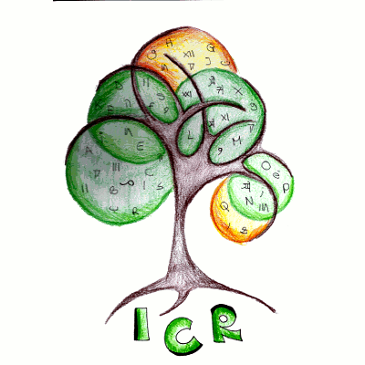
Scuole primarie e secondarie di primo grado di Rudiano, Roccafranca e Urago d’Oglio

TRACCIA PER ANALISI DOCUMENTI
Titolo del documento/sito: ………………………………………………………………………………
Chi ha prodotto il documento? Dove è reperibile? ………………………………..…………………
Breve descrizione (abstract) del documento/sito: ………………………………………………………
……………………………………………………………………………………………………………….
……………………………………………………………………………………………………………….
……………………………………………………………………………………………………………….
……………………………………………………………………………………………………………….
……………………………………………………………………………………………………………….
……………………………………………………………………………………………………………….
Il documento preso in esame ha funzione:
- Informativa (presenta norme, regolamenti…)
- Rielaborativa (presenta laboratori, UdA, …)
Presenta spunti per attività con i ragazzi?
- Sì
- No

Se sì, per quale ordine di scuola?

- Primaria
- Secondaria di primo grado
- Entrambe
Se sì, quali?
……………………………………………………………………………………………………………………………………………………………………………………………………………………………………
Si tratta di un’attività già realizzata?
- Sì (ne esiste una ulteriore documentazione?)
- No
È coerente con l’obiettivo dell’agenda 2030?
- Sì
- No
- Solo in parte

